Note về giải thuật FAST : features from accelerated segment test.

1. Feature Detection sử dụng FAST

* Features from accelerated segment test (FAST) là một phương thức xác định góc (corner detection ) cho phép trích xuất các điểm mang đặc tính (feature) và sau đó sử dụng để theo dấu và map các đối tượng . Đây là một giải thuật có độ hiệu quả cao.
* Cách thực hiện : Chọn một pixel P trong ảnh mà ta quan tâm, ta gọi cường độ của nó là $I_{p}$.
* Chọn giá trị ngưỡng thích hợp là t.
* Xem xét giá một vòng tròn gồm 16 pixel xung quanh điểm mà ta test
* Ta gọi pixel P là góc, nếu như tồn tại n pixels liên tiếp trong vòng tròn 16 pixels mà tất cả đều có độ sáng lớn hơn $I_{p}+t$ hoặc tất cả đều tối hơn $I_{p}-t$, n được chọn từ 12.
* Một cách kiểm tra nhanh được đưa ra để loại trừ một lượng lớn những điểm không phải góc. Kiểm tra trên 4 điểm 1,9,5,13 ( 1 và 9 test đầu tiên nếu chúng quá sáng hoặc quá tối, nếu không, check 5 và 13 ) . Nếu P là góc, thì ít nhất 3 trong số chúng phải sáng hơn $I_{p}+t$ hoặc tối hơn $I_{p}-t$ nếu cả 2 không xảy ra thì P không thể là góc.
* Tiêu chỉ kiểm tra từng đoạn có thể được áp dụng cho tất cả các điểm ảnh trong vòng tròn, nhưng phương pháp này có nhiều điểm yếu:
  + Không áp dụng được cho những vị trí có ít hơn 12 điểm xung quanh
  + Chọn pixel không tối ưu vì độ hiệu quả của nó dựa trên thứ tự sắp xếp và phân bố của gác góc xuất hiện
  + Chậm
  + Nhiều feature được tìm thấy gần nhau, khó nổi bật.
* 3 yếu tố đầu được giải quyết bằng học máy, yếu tố cuối cùng giải quyết bằng cách sử dụng non-maximal suppression.

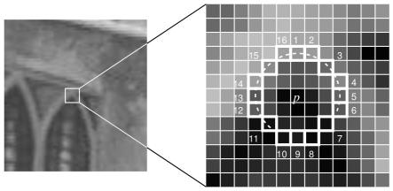

1. Machine Learning một Corner Detector .
   1. Lựa chọn một tập các hình ảnh cho việc huấn luyện ( tốt hơn là từ một ứng dụng )
   2. Chạy FAST algorithm lên mỗi ảnh để tìm các điểm mang đặc tính ( feature points )
   3. Với mỗi điểm, lưu 16 pixels xung quanh nó như một vector. Làm như vậy với tất cả các ảnh để có vector. Làm như vậy với tất cả các ảnh để có vector đặc trưng P
   4. Mỗi pixel (gọi là **x**) ở đó 16 pixels có thể có một trong số 3 trạng thái sau:
 $$S_{p→x}=\left\{\begin{aligned}\begin{aligned}d :darker, { I}_{p→x}≤I_{p}-t \\ s: similar, {I_{p}-t<I}_{p→x}<I_{p}+t \end{aligned} \\ b: brighter, I_{p}+t ≤ I_{p→x}\end{aligned}\right\}$$

  5. Dựa trên những trạng thái trên , vector đặc tính P được chia nhỏ thành 3 tập con $P_{d},P_{s},P_{b}$
   6. Dùng một vector boolean $K_{P}$, trả về true nếu P là một góc hoặc false trong trường hợp còn lại.
   7. Sử dụng thuật ID3 ( cây quyết định, thuộc nhóm thuật toán classifier ) để truy vấn mỗi tập con sử dụng biến $K_{P}$ cho những kiến thức đã biết về lớp đúng. Nó chọn **x** nếu như các miền có đa số thông tin về việc chắc chắn pixel đó là góc, thông tin được đo bởi entropy of $K_{P}$ (entropy trong việc truyền thông tin)
   8. Việc này được lặp một cách đệ quy (recursively) áp dụng cho tất cả các tập con cho đến khi entropy của nó là zero.
2. Non-maximal Suppression

Xác định các điểm cần quan tâm trong các vùng kề là một vấn đề khác, điều này được giải quyết bằng việc sử dụng Non-maximum Supperssion.

* 1. Dùng một hàm tính điểm, V với tất cả detectd feature points. V là tổng trị tuyệt đối chênh lệch giữa P và 16 giá trị xung quanh nó
  2. Xem xét 2 keypoint kề và tính các giá trị V của chúng.
  3. Loại bỏ một cái có giá trị V thấp hơn.

Kết quả: ảnh bên dưới cho ta thấy sự khác nhau: bên trái là dùng nonmax Suppression, bên phải thì không dùng nonmax Suppression. Rõ ràng số lượng các feature kề mà thừa đã giảm đi đáng kể.

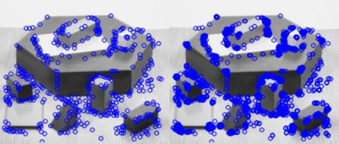

Demo cho thuật sử dụng python có thể tìm kiếm được tại https://docs.opencv.org/3.0-beta/doc/py_tutorials/py_feature2d/py_fast/py_fast.html